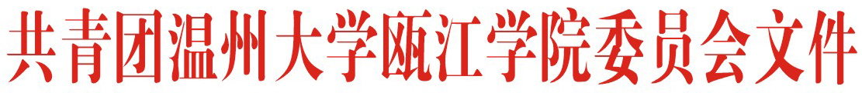

团发〔2018〕10号



**关于高志见同志任职的通知**

各级学生组织：

为满足我院团委发展需要，经研究决定，任命 **高志见** 同志为温州大学瓯江学院团委副书记（学生）职务。

  共青团温州大学瓯江学院委员会

2018年7月2日

**主题词：任命 副书记 通知**

共青团温州大学瓯江学院委员 2018年7月2日

（共印35份）